***Modelado Web (IFML)***

*Grupo A1*

*Integrantes:*

* Abbasov, Sanan
* Akalay, Alae
* Ávila García, Cristian Rafael
* Rodríguez Alvarez, Miriam

Los principales requisitos del caso de estudio que se han contemplado en esta práctica han sido:

* Iniciar sesión mediante el servicio OAuth 2.0.
* Registrarse como usuario en el servicio OAuth 2.0.
* El usuario asumirá un rol entre Usuario, Administrador y Visitante (solo lectura).
* Cerrar sesión mediante el servicio OAuth 2.0

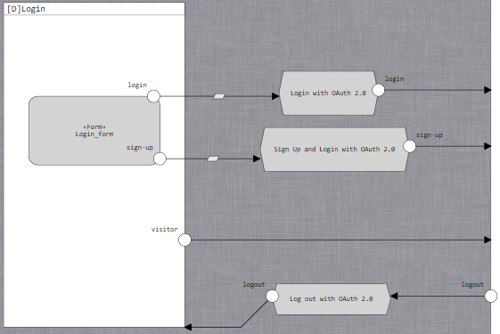

Para un usuario cualquiera:

* Se consultará la predicción meteorológica.

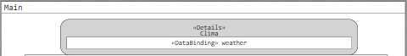

* Se podrán visualizar los carriles de la zona, Málaga.
* Se podrá buscar un carril.
* Se podrá seleccionar un carril.
* Se podrá consultar detalles del carril.

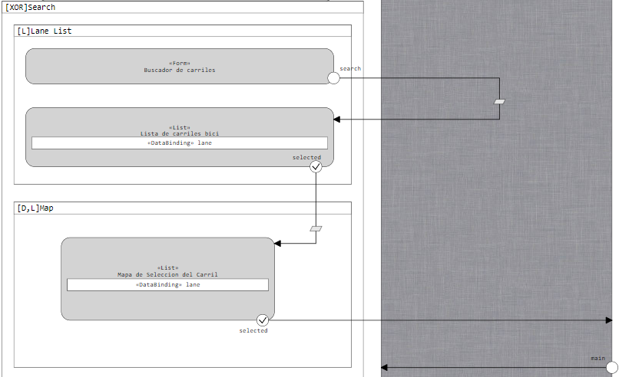

Dependiendo del rol del usuario:

* El usuario visitante sólo podrá leer comentarios.
* El usuario autenticado como usuario o administrador podrá crear y modificar comentarios.
* El usuario administrador podrá eliminar comentarios.

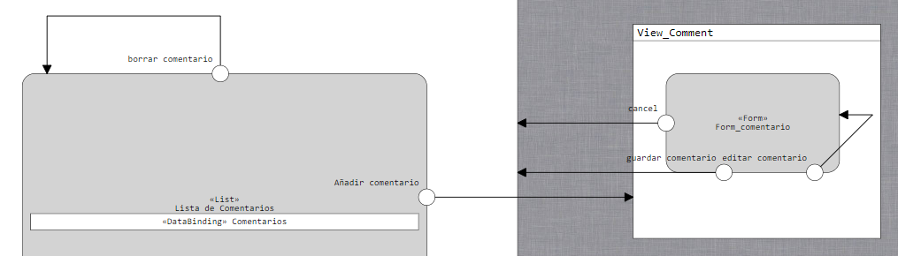

* Habrá un servicio de mensajería entre usuarios autenticados (no visitantes).

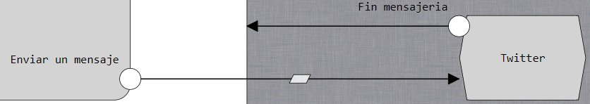

Posibles ejecuciones del sistema:

Ejecución como visitante

1.-En la página principal selecciona entrar como visitante

2.- En la pantalla de búsqueda, filtra el listado de carriles usando el buscador por nombre.

3.- Selecciona un nombre de la lista de carriles, que lo lleva a una visualización en el mapa de la zona alrededor de ese carril.

4.- Dentro del mapa, el visitante hace click a uno de los carriles que se muestran, ya sea el que se ha seleccionado en la lista (que será el que se encuentre en el centro del mapa) u otro de los carriles cercanos a este. Esto le llevará al muro del carril concreto.

5.- Dentro del muro podrá visualizar la información sobre el carril y los comentarios.

Ejecución como usuario

1.- En la página principal podrá iniciar sesión con su usuario y contraseña o registrarse. Después de registrarse o iniciar sesión correctamente podrá entrar a la pantalla de búsqueda.

2-5.- (Estos pasos son comunes para cualquier tipo de usuario)

6- El usuario envía un mensaje a otro usuario que haya dejado un comentario en el muro mediante un servicio de mensajería externo, haciendo click en un botón dentro del propio comentario.

7.- El usuario selecciona crear un nuevo comentario.

7.1- En la vista de edición de comentario rellena los campos y le da a guardar, publicando el nuevo comentario.

7.2- En la vista de edición de comentario selecciona cancelar y vuelve al muro sin realizar cambios

8.- El usuario ve uno de sus comentarios en el tablón y le da al botón editar.

8.1- En la vista de edición de comentario modifica los campos y le da a guardar.

8.2- En la vista de edición de comentario selecciona cancelar y vuelve al muro sin realizar cambios

La ejecución como administrador sería igual que la de usuario pero disponiendo de una acción más, que seria eliminar los comentarios del muro de un carril.